16.01.2020г. на отделении «ОиПП» проведены классные часы
в группе 225.
Тема классного часа: «Блокада Ленинграда».

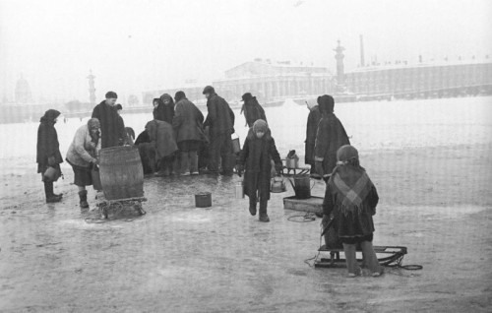

Первая блокадная зима 1941 года выдалась необычайно суровой:
с трескучими морозами, метелями, сильными ветрами.
В Ленинграде не было топлива, электричества, не ходил транспорт.
В квартирах было очень холодно, не горел свет.
Сотни тысяч ленинградцев погибло в ту зиму от холода и голода.
Фашисты бомбили Ленинград с воздуха, обстреливали из пушек.
По занесённым снегом улицам ленинградцы везли на санках тела умерших родных и друзей, чтобы похоронить их в братских могилах.
Блокада оставила страшную память о себе множеством таких братских могил, главной из которых стало Пискарёвское кладбище.

16.01.2020г. на отделении «ОиПП» проведены классные часы
в группе 225.
Тема классного часа: «Татьянин День».

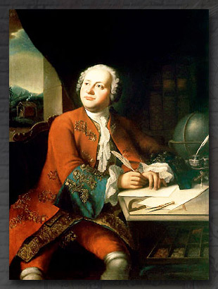

На то, что университет открылся в Москве, а не в другом городе, решающее влияние оказал Михаил Васильевич Ломоносов. Разработанный Ломоносовым проект взял под свое попечение
Иван Иванович Шувалов.
Граф И.И. Шувалов – последняя любовь императрицы – совершенно не соответствовал образу всесильного фаворита.
Любовь к просвещению соединилась у него с редкостным для того времени бескорыстием и скромностью.
Это был очень образованный человек.
Родился он в Москве в 1727 г. Полученную власть Шувалов широко использовал для развития русской науки и искусства.

16.01.2020г. на отделении «ОиПП» проведены классные часы
в группе 225.
Тема классного часа: «Творчество А.П.Чехова».

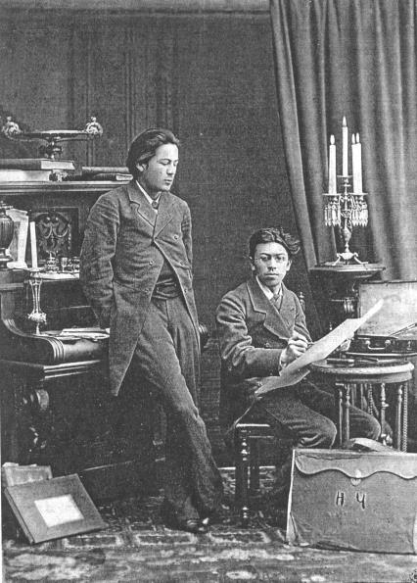
Став земским врачом, Чехов серьезно занимался медицинской практикой.
В 80-х гг. сотрудничал в газете А.С. Суворина "Новое время". Книги Чехова имели успех, а сборник "В сумерки" (1887) был отмечен Академией наук половиной Пушкинской премии.
В 1884 вышла первая книга рассказов Чехова —
"Сказки Мельпомены", затем следуют "Пестрые рассказы" (1886), "В сумерках" (1887), "Хмурые люди" (1890).

Данное мероприятие проведено библиотекарем Л.Н. Коваленко
Во время проведения классного часа использовались такие методы как: показ презентации.

